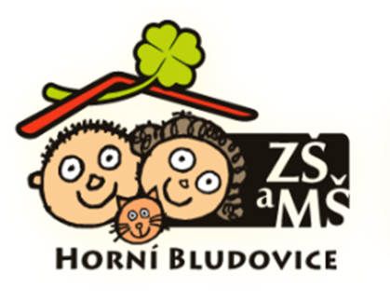

Základní škola a Mateřská škola Horní Bludovice, příspěvková organizace,
Horní Bludovice 202, 739 37 Horní Bludovice

Informace o přijetí Vašeho dítěte k základnímu vzdělávání

Vážení rodiče,
podali jste žádost o přijetí Vašeho dítěte k základnímu vzdělávání. O přijetí rozhodne Základní škola a Mateřská škola Horní Bludovice, příspěvková organizace ve správním řízení. Podle novely školského zákona č. 561/2004 Sb., k 1. lednu 2013 rozhodnutí o přijetí již nebude automaticky zasíláno, ale bude oznámeno.

- Rozhodnutí o přijetí žáka bude oznámeno zveřejněním seznamu žáků pod přidělenými registračními čísly na přístupném místě ve škole, a to na vchodových dveřích při vstupu do budovy školy. Dále bude tento seznam zveřejněn na webových stránkách školy: www.zshornibludovice.cz.

- Před vydáním rozhodnutí je dána možnost zákonnému zástupci žáka nahlédnout do spisu, a to 16. 4. 2024 od 7.30 do16.00 hod..

- Seznam přijatých žáků pod přidělenými registračními čísly bude zveřejněn na dobu alespoň 15 dnů.

- Předpokládaný den zveřejnění seznamu přijatých žáků pod přidělenými registračními čísly je 18. 4. 2024.

- Zveřejněním seznamu se považují rozhodnutí o přijetí za oznámená.

- Rozhodnutí o přijetí žáka si může zákonný zástupce vyzvednout 22. 4. 2024 na sekretariátu školy.

- Rozhodnutí o nepřijetí žáka bude doručeno zákonnému zástupci poštovní zásilkou do vlastních rukou.

V Horních Bludovicích 20. 3. 2024

……………………………………
Mgr. Světlana Šipulová
ředitelka ZŠ a MŠ

